TRƯỜNG ĐẠI HỌC SƯ PHẠM KỸ THUẬT  THÀNH PHỐ HỒ CHÍ MINH  KHOA XÂY DỰNG  ------------------------- | ĐỀ THI CUỐI KỲ HỌC KỲ I NĂM HỌC 2023-2024  Môn: CƠ LÝ THUYẾT (CLC)  Mã môn học: THME230721  Đề thi có 02 trang.  Thời gian: 90 phút.  Sinh viên được sử dụng 1 tờ A4 chép tay.

Câu 1: (1.5 điểm) Cho hệ chịu lực như hình 1. Xác định các thành phần phản lực liên kết tại A và lực căng trong dây cáp CD.
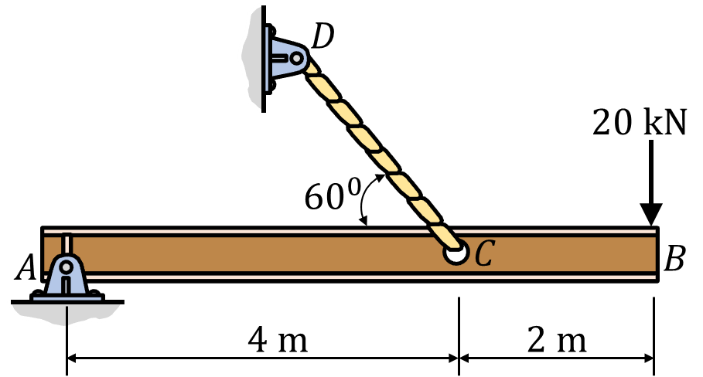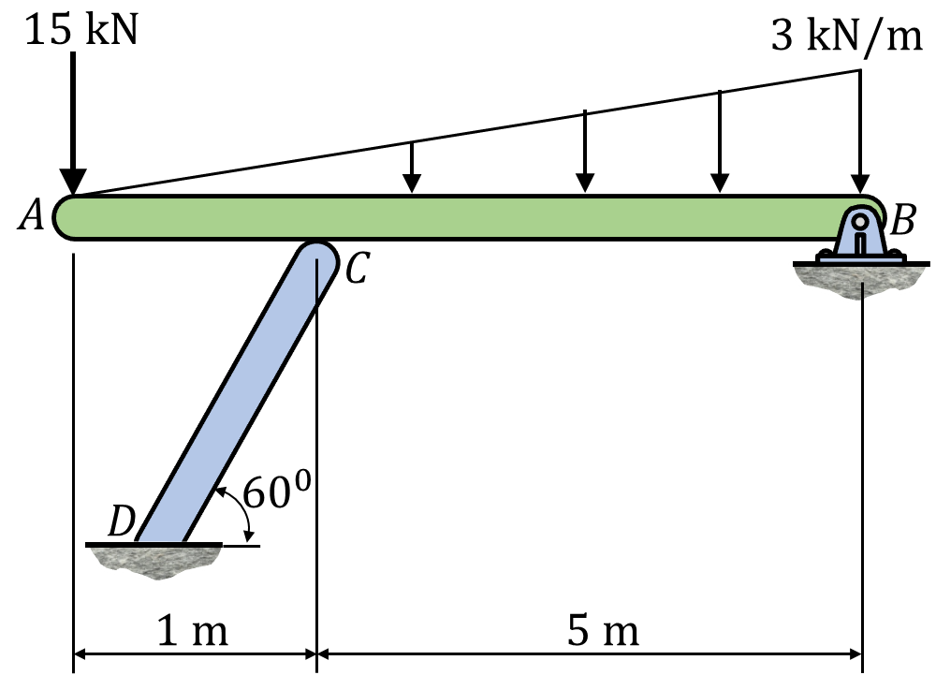
Hình 1
Hình 2
Câu 2: (2.0 điểm) Thanh AB tựa lên thanh CD và chịu lực như hình 2. Xác định các phản lực tại B, C và D. Cho .

Câu 3: (1.5 điểm) Cho cơ cấu tay quay con trượt như hình 3. Tay quay AB quay đều quanh A với vận tốc góc . Xác định vận tốc góc của thanh truyền BC và vận tốc của con trượt C tại thời điểm thanh BC nằm ngang và góc . Cho .
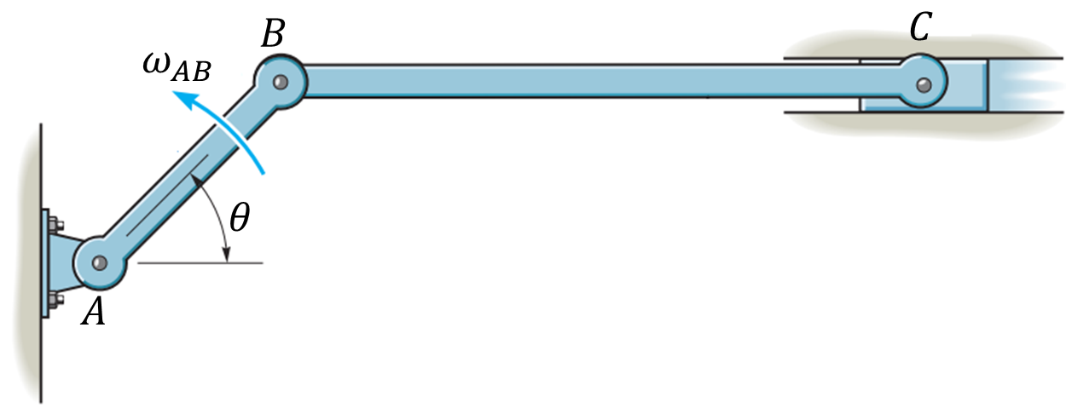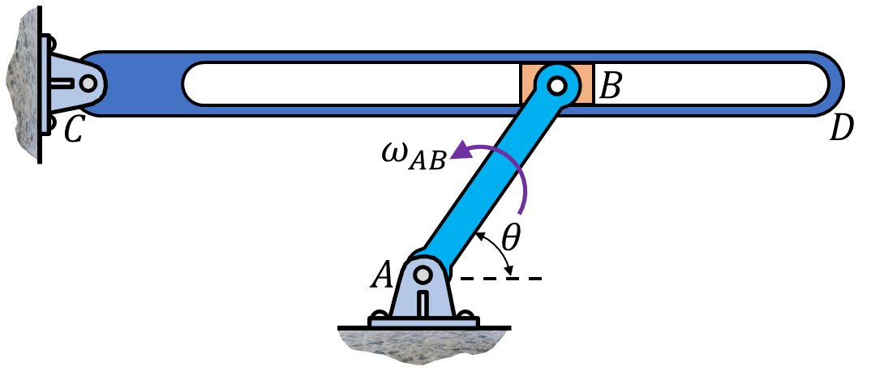
Hình 4
Hình 3
Câu 4: (1.5 điểm) Cho cơ cấu culit như hình 4. Thanh AB quay đều quanh A với . Xác định vận tốc góc của thanh CD tại thời điểm thanh CD nằm ngang, chiều dài và góc . Cho .
Câu 5: (2.0 điểm) Cho cơ cấu truyền động bánh răng như hình 5. Thanh OA khối lượng và có bán kính quán tính đối với điểm O là . Bánh răng B khối lượng , bán kính và có bán kính quán tính đối với khối tâm của nó là . Vành bánh răng C cố định và có bán kính . Biết rằng tay quay OA quay đều quanh O với vận tốc góc . Tính động năng của hệ.
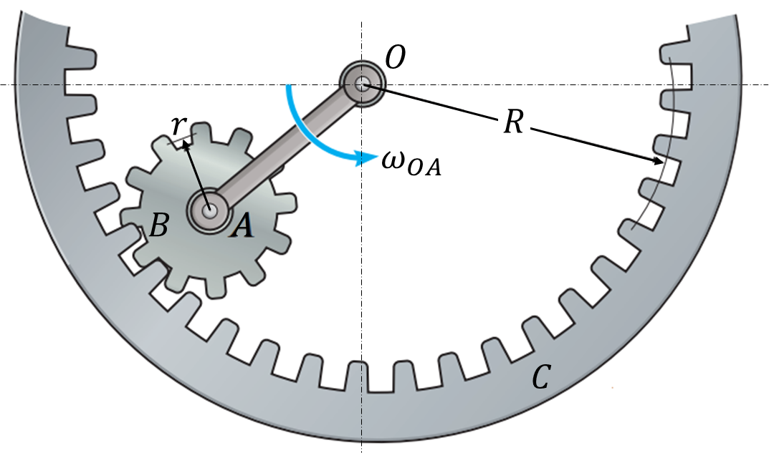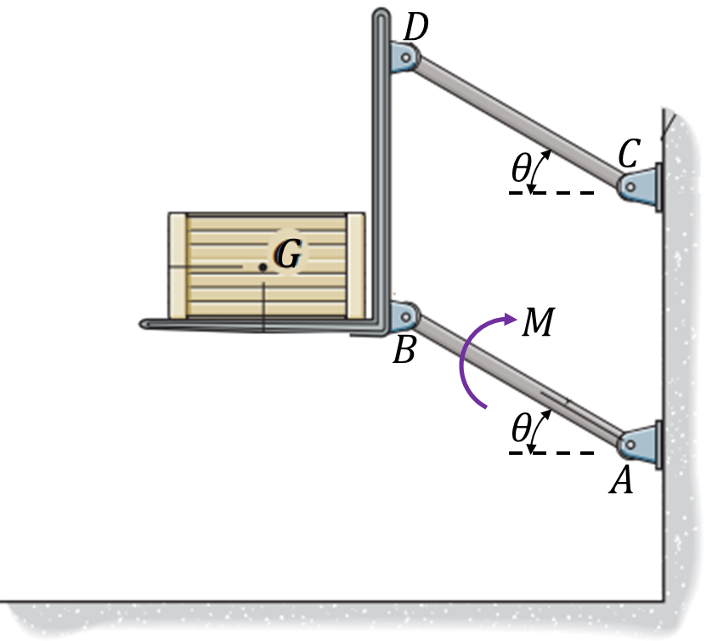Câu 6: (1.5 điểm) Cho cơ cấu nâng như hình 6. Hai thanh AB và CD giống nhau được xem là thanh đồng chất, có cùng chiều dài và cùng khối lượng . Thùng hàng G và giá nâng có tổng khối lượng là . Ban đầu hệ đứng yên tại vị trí góc , tác dụng vào thanh AB một ngẫu lực không đổi . Tính vận tốc của kiện hàng G tại thời điểm . Cơ hệ chuyển động trong mặt phẳng thẳng đứng. Cho .
Hình 5
Hình 6

Ghi chú: Cán bộ coi thi không giải thích đề thi.

Chuẩn đầu ra của học phần (về kiến thức) | Nội dung kiểm tra
[G1.2]: Phân tích và tìm điều kiện cân bằng của cơ hệ dưới tác dụng của hệ lực | Câu 1, 2
[G1.3]: Xây dựng phương trình chuyển động và xác định được các đặc trưng động học của chất điểm và vật rắn. | Câu 3, 4
[G1.4]: Nhận biết được hai bài toán hợp chuyển động của điểm và chuyển động song phẳng của vật rắn đồng thời biết phân tích và tính toán được các đặc trưng động học trong hai bài toán này. | Câu 3, 4
[G1.5]: Áp dụng được các định luật cơ bản, các định luật tổng quát và các nguyên lý cơ học của động lực học để xác định các đặc trưng động học của chất điểm và vật rắn chuyển động dưới tác dụng của các lực. | Câu 5, 6
Ngày 7 tháng 12 năm 2023
Thông qua trưởng ngành

TS. Lê Trung Kiên

ĐÁP ÁN MÔN CƠ LÝ THUYẾT-CLC (MMH: THME230721) ngày thi 13/12/2023

Câu 1: | 1.5đ
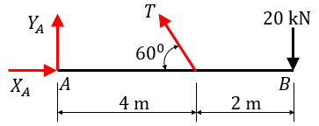 |  |  |  | 0.25đ
 |  |  |  | 0.5đ
 |  |  |  | 0.25đ
 |  |  |  | 0.5đ
Câu 2: | 2.0 đ
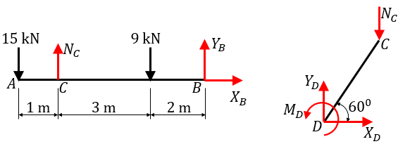 |  |  |  | 0.5đ
Xét thanh AB |  |  |  | 0.5đ
 |  |  |  | 0.5đ
Xét thanh CD |  |  |  | 0.25đ
 |  |  |  | 0.25đ
Câu 3: | 1.5 đ
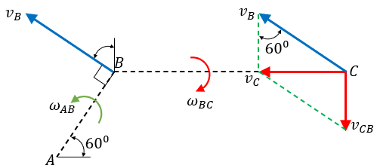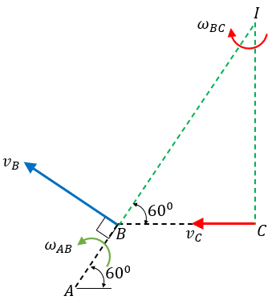 |  |  |  | 0.5đ
Chọn B làm cực |  |  |  | 0.5đ
Vận tốc con trượt C |  |  |  | 0.5đ
Vận tốc góc thanh BC |  |  |  | 0.5đ
Cách 2:
I là tâm vận tốc tức thời của thanh BC (hình vẽ) |  |  |  | 0.5đ
Vận tốc góc thanh BC |  |  |  | 0.5đ
Vận tốc con trượt C |  |  |  | 0.5đ
Câu 4: | 1.5đ
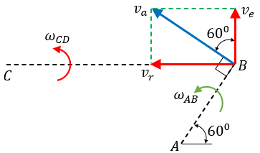 |  |  |  | 0.5đ
Hợp vận tốc: |  |  |  | 0.5đ
Vận tốc góc thanh CD |  |  |  | 0.5đ
Câu 5: |  |  | 2.0 đ
Quan hệ động học |  |  |  | 0.5đ
Động năng thanh OA |  |  |  | 0.5đ
Động năng bánh răng B |  |  |  | 0.5đ
Động năng của hệ |  |  |  | 0.5đ
Câu 6: | 1.5 đ
Định lý biến thiên động năng |  |  |  | 0.25đ
Gọi v là vận tốc của kiện hàng G tại thời điểm |  |  |  | 0.5đ
Công của ngoại lực |  |  |  | 0.5đ
Từ (*) ta có |  |  |  | 0.25đ

